03.04.2019г. на отделении «ОиПП» проведены классные часы
в группах 125, 102.
Тема классного часа: «Златоуст космический».

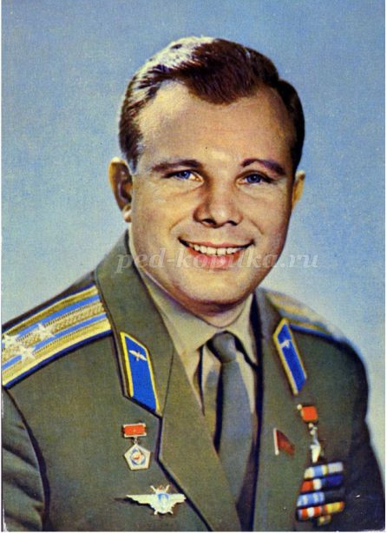

12 апреля 2019года исполняется 58 лет
со дня полёта Юрия Гагарина в космос.
Значение этого события трудно переоценить - впервые человек взглянул на свою родную планету со стороны, преодолев силу земного притяжения.
У Златоуста есть немало «космических» страниц в биографии.
Из всех городов горнозаводской зоны Южного Урала он самый «космический».
Многие предприятия и организации Златоуста принимали участие в реализации отечественной программы освоения космоса.
Златоустовский машиностроительный завод, производивший тормозные двигательные установки для пилотируемых космических кораблей и участвовавший в программе «»Энергия» - «Буран»»; проектные и научно-исследовательские организации
«Уралпромпроект» и «Гермес», занимавшиеся космической тематикой; металлургический завод, выплавлявший специальные сплавы для аэрокосмической промышленности страны.

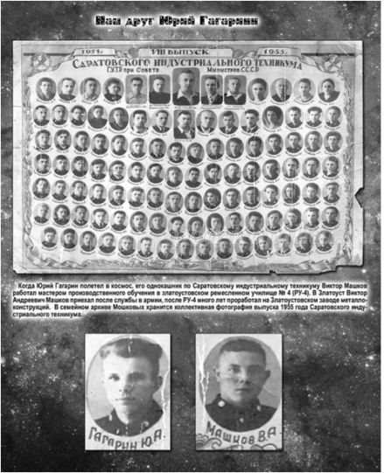

К радости газетчиков, в Златоусте обнаружился человек, учившийся с Юрием Гагариным.
Информация об этом тут же появилась в газете. Когда Юрий Гагарин полетел в космос, его однокашник по Саратовскому индустриальному техникуму
Виктор Машков работал в Златоусте мастером производственного обучения.
В Златоуст Виктор Андреевич Машков приехал после службы в армии, после РУ-4 (ремесленного училища) много лет проработал на Златоустовском заводе металлоконструкций. В семейном архиве Машковых бережно хранится коллективная фотография выпуска 1955 года Саратовского индустриального техникума.

Мероприятие проведено библиотекарем Коваленко Л.Н.

